day10

第一集 JSP中的page和include指令 2
A.page指令: 2
B、include指令： 2
(1)、out对象： 4
(2)、pageContext对象 4
第三集 JSP中的标签 6
1、jsp:forward标签 6
2、jsp:include标签 6
3、beanUtils工具类 7
第四集 JSTL 11
1、core库之c:if判断标签 11
2、core库之ifelse标签 12
3、core库之forEach遍历标签 13
4、fmt库之格式化日期 14
5、fmt库之格式化数字 14
6、路径问题 15
第五集 javaEE之三层架构 15
1、MVC设计思想 15
2、javaEE中的三层架构 16

第一集 JSP中的page和include指令

A.page指令:
描述页面的一些属性

新建一个web工程自带一个index.jsp文件，它的第一行就是page指令：
<%@ page
language="java" //说明JSP的嵌入式语言支持java语言
import="java.util.*,java.io.*" //java语言所导入的包
pageEncoding="UTF-8" //页面编码。在MyEclipse首选项中搜索jsp，如下设置就可以使以 //后新建的jsp都为UTF-8:
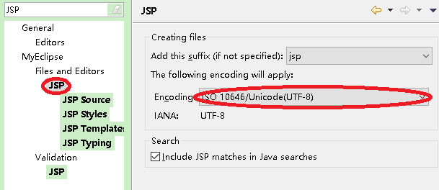
//此外还有以下几个属性
autoFlush="true" buffer="8kb" //服务器把jsp发送到浏览器时，会先经过缓冲区。前一个是 //自动刷新，后一个是缓冲区的大小
errorPage="/page/error.jsp" //如果index.jsp出现异常，就会转到error.jsp
session="true" //当前页面是否可以直接使用session对象
%>

B、include指令：
静态包含指令

假如/include目录下有MyJsp01.jsp:
<body>
This is my JSP page. <br>

<%@ include file="/include/MyJsp02.jsp" %>
//意思就是把MyJsp02.jsp的内容引入到这个地方来，相当于两个jsp合并，但是合并的两个//jsp除了首行外内容不能重复；同时MyJsp02.jsp中的语句在MyJsp01.jsp中也是可以引用
//的，如下：
<%=str %>//可以使用MyJsp02.jsp中的语句
</body>

同目录下又有MyJsp02.jsp:
<%@ page language="java" import="java.util.*" pageEncoding="UTF-8"%>
//两个jsp除首行外内容不能重复
<%
String str = "this is my code!";
%>

静态包含的原理如下图：
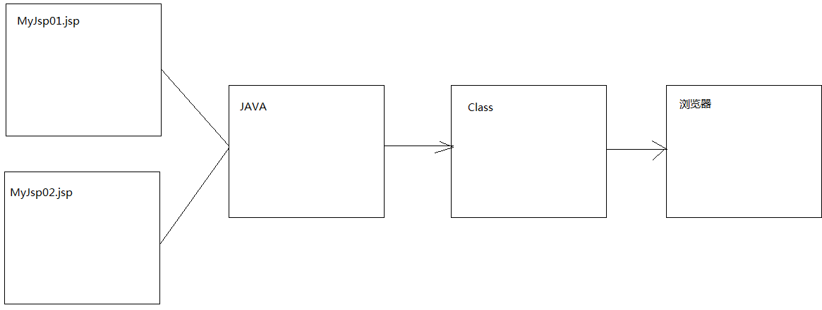

*动态包含：request.getRequestDispatcher().include(request，response);原理如下：
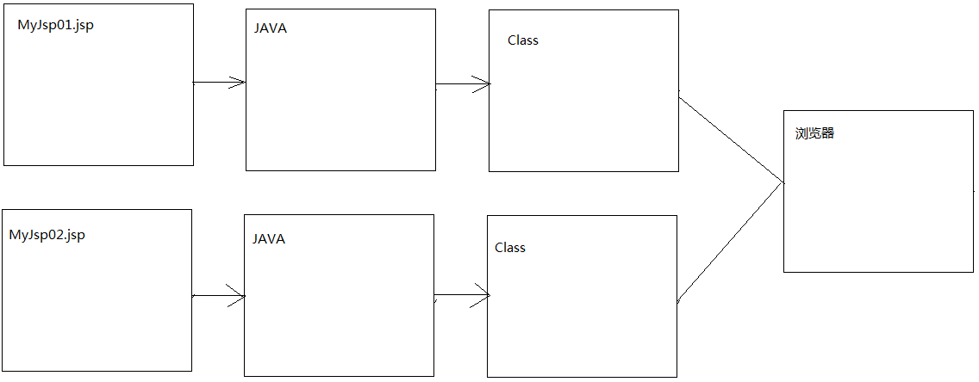

第二集 JSP中的九大内置对象

指的在jsp中不加以声明就可以直接使用的9个对象.

对象名称 对象类型
request HttpServletRequest
response HttpServletResponse
application ServletContext
config ServletConfig
session HttpSession
exception Throwable
------------------------------------以上是学过并且会用的
page Object 没用.
out JspWriter 用于向浏览器输出信息
pageContext PageContext 9大内置对象的首领.

(1)、out对象：
<body>

<%
out.write("a");
response.getWriter().write("b");
out.write("c");
response.getWriter().write("d");
%>

</body>

Jsp向外输出流时，可以使用out流和response流，但是后者的优先级较高，所以其会优先输出，所以上面代码的最终结果将是bd ac。为了避免优先级的混乱，JSP中统一使用out流。

(2)、pageContext对象
a、page域：

<body>

<%
//page域
pageContext.setAttribute("name", "pageTom");
pageContext.getAttribute("name");
pageContext.removeAttribute("name");
//pageContext.getAttributeNamesInScope(arg0)

//page域的范围.

//就是在一个页面内共享数据. 本质就是jsp编译后的java文件中service方法中 //的一个变量而已.

//page域的用途

// 用于标签处理类与JSP之间数据交互的"桥梁"（后面学）

%>

</body>

b、page操作四个域：
<body>
<%
// PageContext可以操作4个域
//增
pageContext.setAttribute("name","requestTom", PageContext.REQUEST_SCOPE);
pageContext.setAttribute("name","sessionTom", PageContext.SESSION_SCOPE);
pageContext.setAttribute("name","applicationTom",
PageContext.APPLICATION_SCOPE);

//根据键获得值
pageContext.getAttribute("name", PageContext.REQUEST_SCOPE);

//删
pageContext.removeAttribute("name",PageContext.REQUEST_SCOPE);

//查所有键
pageContext.getAttributeNamesInScope(PageContext.REQUEST_SCOPE);

// find：从4个域中找 ,从小到大.一旦找到立刻停止,并返回找到的.

pageContext.findAttribute("name");

%>

request:<%=request.getAttribute("name") %><br>
session:<%=session.getAttribute("name") %><br>
application:<%=application.getAttribute("name") %><br>
findAttribute:<%=pageContext.findAttribute("name") %><br>

</body>

c、page获得其它八个内置对象：
<body>
<%
// PageContext可以获得其他8个内置对象
pageContext.getRequest();
pageContext.getResponse();
pageContext.getSession();
pageContext.getServletContext();
pageContext.getServletConfig();
pageContext.getException();

pageContext.getPage();
pageContext.getOut();
%>
</body>

第三集 JSP中的标签

1、jsp:forward标签
<body>

<%-- JSP动作标签。作用：分担jsp页面的java代码--%>

<jsp:forward page="/index.jsp"></jsp:forward>
<%--相当于如下请求转发代码 --%>
<%--
request.getRequestDispatcher("/index.jsp").forward(request, response);
--%>
</body>

这样，当访问本jsp时，就会转而访问index.jsp。

2、jsp:include标签
<body>

<jsp:include page="/index.jsp"></jsp:include>
<%--相当于如下请求包含代码 --%>
<%--
request.getRequestDispatcher("/index.jsp").include(request, response);
--%>
</body>

这样，当访问本jsp时，就会把本jsp和index.jsp的内容一起呈现出来。

3、beanUtils工具类
先来看一个例子：
jsp如下：
<body>
<form action="/day10TEST/AServlet" method="post" >
用户名:<input type="text" name="name" /><br>
密码:<input type="password" name="password" /><br>
<input type="submit" value="登录" />
</form>
</body>

Servlet如下：
public class AServlet extends HttpServlet {

public void doGet(HttpServletRequest request, HttpServletResponse response)
throws ServletException, IOException {

//1 获得jsp提交的参数
String name = request.getParameter("name");
String password = request.getParameter("password");

//2 封装上述参数到User类的对象（User类略）
User u = new User();
u.setName(name);
u.setPassword(password);*/
//-------------------------------------------------------
//以下两步明天会学
//3 将User对象交给业务类处理
//4 根据处理结果
//成功=>在session加入成功标识,并重定向到成功页面
//失败=>回到登录页面.提示错误信息
}
}

当jsp提交的参数很多时，需要封装的User类也就需要更多的属性，比如name和password等。这会很麻烦，所以提供一个beanUtils工具类。

在今天的resource目录下有commons-beanutils-1.8.3-bin.zip文件，解压缩后找到commons-beanutils-1.8.3.jar文件，把后者复制到web工程/WebRoot/WEB-INF/lib中；同样的方法解压缩commons-logging-1.1.1-bin.zip，找到commons-logging-1.1.1.jar，同样把后者复制到web工程/WebRoot/WEB-INF/lib中。

这样设置好后，前面封装参数的代码可以如下：
jsp如下：
<body>
<form action="/day10TEST/AServlet" method="post" >
用户名:<input type="text" name="name" /><br>
密码:<input type="password" name="password" /><br>
年龄:<input type="text" name="age" /><br>
入职日期:<input type="text" name="hiredate" /><br>
<input type="submit" value="登录" />
</form>
</body>

Servlet如下：
public class AServlet extends HttpServlet
{

public void doGet(HttpServletRequest request, HttpServletResponse response)
throws ServletException, IOException
{

// 1、创建User对象
User u = new User();

// 2、 将表单参数封装到User对象
try
{
// 2、 如果需要BeanUtils转换非8大基本数据类型的数据，比如Date类型的， //只要给BeanUtils 添加类型转换器即可
// 注意:注册类型转换器,必须写在populate方法之前.
ConvertUtils.register(new MyDateConverter(), Date.class);
//MyDateConverter类见后，Date是需要转换的目标数据类型。

// 1、 jsp提交的参数都是String类型的，而封装到javaBean时要求这些参数
// 不再一定是String类型，比如jsp提交的age是String类型的，
// 而封装到javaBean时要求它是int类型。BeanUtils在封装时可以完成
// 类型转换. 自动转换的范围限于8个基本数据类型.如果不是这8个基本
// 数据类型的，按照前面注释2处的方法解决
BeanUtils.populate(u, request.getParameterMap());
//导入含有Apache的包
// 参数1: 填写User对象
// 参数2: 填写需要封装到User对象的参数集合Map

} catch (Exception e)
{
e.printStackTrace();
}

System.out.println(u);
//打印出jsp所提交的参数
}
}

MyDateConverter类：
public class MyDateConverter implements Converter
{
// 自己填写转换代码
// 参数1: 没用, 告诉实现者,需要转换成什么类型
// 参数2: 待转换的jsp表单提交的参数
// 返回值: 转换结果
public Object convert(Class arg0, Object arg1)
{
// 1 创建sdf
SimpleDateFormat sdf = new SimpleDateFormat("yyyy/MM/dd");
// 表单提交的日期类型的格式

// 2 转换参数2
String dateStr = arg1.toString();
// 表单提交的参数是String类型的，所以先把方法传递进来的参数arg1转换为 //String类型
try
{
Date date = sdf.parse(dateStr);

// 3 将转换结果返回
return date;
} catch (ParseException e)
{
e.printStackTrace();
return null;
}

}

}

javaBean概念：

//javaBean
//1.要求为属性提供get/set方法任意之一
//2.需要有空参构造
public class User
{
private String name;
private String password;
private int age;
private Date hiredate;

public Date getHiredate()
{
return hiredate;
}

public void setHiredate(Date hiredate)
{
this.hiredate = hiredate;
}

public int getAge()
{
return age;
}

public void setAge(int age)
{
this.age = age;
}

public String getName()
{
return name;
}

public void setName(String name)
{
this.name = name;
}

public String getPassword()
{
return password;
}

public void setPassword(String password)
{
this.password = password;
}

@Override
public String toString()
{
return "User [name=" + name + ", password=" + password + ", age=" + age
+ ", hiredate=" + hiredate + "]";
}

}

javaBean中属性的个数要看getXXX/setXXX方法的对数（只提供getXXX方法或者setXXX方法时也算一个属性），而不是成员变量的个数。

第四集 JSTL

java standard Tag library，java标准标签库，用于代替、简化jsp页面中的java代码。

jstl包括两个库：core和fmt

1、core库之c:if判断标签
<%@ page language="java" import="java.util.*" pageEncoding="UTF-8"%>

<%@ taglib prefix="c" uri="http://java.sun.com/jsp/jstl/core" %>
<%--要想使用jstl标签库，就需要用taglib指令导入标签库，prefix表示所使用
的标签都是以c开头的，表示core库，比如c:if等。alt+/可以显示url的可选项，一定要看清楚选择正确的选项。以后在jsp中引用jstl标签库都要加上这一句，后面的案例不再提示--%>

<%
String path = request.getContextPath();
String basePath =
request.getScheme()+"://"+request.getServerName()+":"+request.getServerPort()+path+"/";
%>

。。。。。。。

<body>

<%
request.setAttribute("num1",10);
request.setAttribute("num2", 100);
%>

<c:if test="${num1 > num2}"><%--后面是EL表达式 --%>

num1 比较大!!
</c:if>

<c:if test="${num1 < num2}">
num2 比较大!!
</c:if>
<%-- 这种方式很麻烦，可以使用下面的另一个标签来代替--%>
</body>

访问这个jsp可见打印出了相应的结果。

2、core库之ifelse标签

<body>
<!-- choose
when(可以出现多次)
otherwise

根据num1 num2 的大小,在页面提示值大的那个

-->

<%
request.setAttribute("num1",1000);
request.setAttribute("num2", 100);
%>
<c:choose>

<c:when test="${num1>num2}">
num1 比较大!
</c:when>

<c:when test="${num1==num2}">
num1 与num2 相等!
</c:when>

<c:otherwise>
num2 比较大!
</c:otherwise>

</c:choose>
</body>

3、core库之forEach遍历标签

<body>

<%
List list = new ArrayList();

list.add("tom");
list.add("jerry");
list.add("jack");
list.add("rose");

request.setAttribute("list", list);
%>

<table border="1">
<tr>
<th>用户名</th>
<th>当前遍历索引</th>
<th>当前遍历计数</th>
<th>是否是集合第一个元素</th>
<th>是否是集合最后一个元素</th>
</tr>

<c:forEach items="${list}" var="name" varStatus="st" >
<%-- var="name"表示每次遍历出的数据都以name为键存储在数据域中，方便后 面获取；
varStatus="st"表示每次遍历的状态都以st为键存储在数据域中，方便后面获取 --%>

<td>${name}</td><%--通过数据域中的键获取数据--%>
<td>${st.index}</td><%--通过数据域中的键获取状态--%>
<td>${st.count}</td>
<td>${st.first}</td>
<td>${st.last}</td>

</c:forEach>
</table>

</body>

4、fmt库之格式化日期
fmt的tiglib指令中prefix的值要为fmt，表示fmt格式化库。
uri的值为http://java.sun.com/jsp/jstl/fmt。

<body>

<fmt:formatDate value="<%=new Date() %>" //创建当前时间对象
pattern="yyyy/MM/dd hh:mm:ss" var="date" scope="request" />
//pattern表示格式化日期的格式，var表示格式化后的值的键，scope表示把 //以date为键的日期存入request域中

${requestScope.date}//从request域中取值

</body>

5、fmt库之格式化数字

<body>

<fmt:formatNumber value="3.1415926" pattern="0000.00000000000" var="num1" scope="request" ></fmt:formatNumber>
<fmt:formatNumber value="3.1415926" pattern="####.###########" var="num2" scope="request" ></fmt:formatNumber>
${requestScope.num1}<br>//打印出00003.14159260000
${requestScope.num2}<br>打印出3.1415926

</body>

6、路径问题

前提: 所有路径都应以"/"开头.

项目名:day10TEST
资源名:AServlet

客户端路径 => 给浏览器用的路径 => 需要填写项目名称
<form action="/day10TEST/AServlet" >
<img src="/day10TEST/AServlet" >
<a href="/day10TEST/AServlet" >
response.sendRedirect("/day10TEST/AServlet")
服务器端路径 => 给服务器端使用的路径 => 填写项目下的路径
request.getRequestDispatcher("/AServlet")
errorPage="/AServlet"
<location>/AServlet</location>

第五集 javaEE之三层架构

1、MVC设计思想

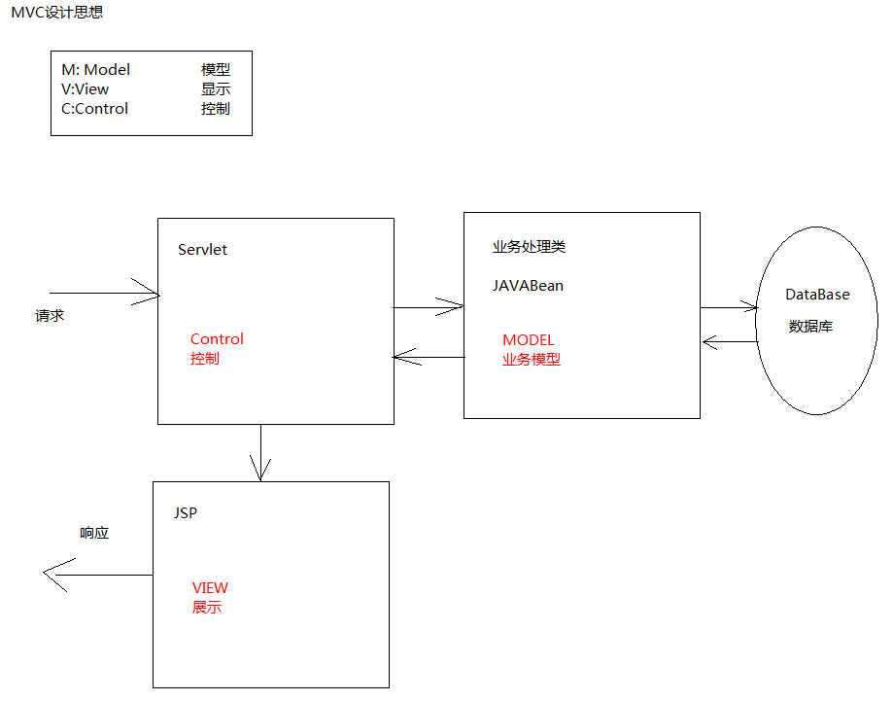

2、javaEE中的三层架构

